Звіт депутата Житомирської міської ради Ковалюк Нелі Дмитрівни
за 2023 рік
- З січня – квітень місяці співпрацювала з Фінським фондом «Абіліс», залучила кошти для підтримки людей з інвалідністю: закупівля продуктових наборів – 85 шт; допомога ГОзІ у створенні інклюзивного простору( закупівля сантехніки на суму 45000 грн)
- В період Різдвяних свят у співпраці з Урядовою уповноваженою з прав осіб з інвалідністю, забезпечила подарунками дітей, які відвідують КУ «Центр комплексної реабілітації для дітей з інвалідністю» Житомирської міської ради - 30 шт
- У співпраці та за підтримки НАІУ та ГС «ВГО «НАІУ» спільно з Momentum Wheels for Humanity (MWH) діти, які відвідують КУ «Центр комплексної реабілітації для дітей з інвалідністю» ЖМР, отримали 18 сертифікатів на купівлю в мережі АТБ продуктів харчування та засобів гігієни. Вартість кожного сертифікату 900 та 1000 грн
- Протягом року залучила кошти для отримання людьми з інвалідністю матеріальної допомоги від 1000 – 3000 грн за рахунок міжнародних і всеукраїнських фондів та організацій(UAF(США), ГС «ВГО «НАІУ», Європейського форуму інвалідності, IFAIS, ГС «ЧООзІ “Лідер») – 85 осіб
- Сприяла проведенню реабілітаційних заходів для осіб з інвалідністю та членів їх родин - двічі
- Налагодила співпрацю з КЗ «Папаснянський центр комплексної реабілітації для осіб з інвалідністю «Лелека». Надала допомогу
( продуктові набори, сертифікати АТБ)
- Співпраця з Карітас – Спес Україна з приводу побудови центру реабілітації для дітей з інвалідністю в с. Зарічани. Надання консультацій щодо створення інклюзивного середовища. Залучення фахівців Попаснянського центру реабілітації «Лелека» до співпраці, проведення літніх реабілітаційних таборів для дітей з інвалідністю та членів їх родин зі Сходу
- Співпраця з Житомирською обласною громадською організацією УТОГ і УТОС. (Надання матеріальної допомоги через залучення коштів донорів, сертифікати АТБ )
- Підтримка та співпраця з ГОзІ м. Житомира: Товариство осіб з інвалідністю Богунського району м. Житомир, Житомирський осередок ВОІ СОІУ, БФ «Берегиня полісся», ГУД(Генерація успішної дії) проведення навчання, майстер – класів, психологічна підтримка
- Співпраця з селезіянським ліцеєм «Всесвіт». Завдяки співпраці люди з інвалідністю, члени їх родин, потребуючі отримали від отців – селезіян (Польща), більше ста продуктових наборів
- У співпраці Департаментом освіти ЖМР, КУ «Другий інклюзивно – ресурсний центр» провела навчання з завучами ліцеїв м. Житомира. Тема семінару «Побудова інклюзивної політики в навчальних закладах ЖМР»
- У співпраці Житомирським регіональним відділенням Асоціації міст України залучила експерта з тактильної доступності. Сприяла проведенню семінару «Функціонування тактильних елементів доступності – наземних тактильних смуг, їх класифікації, а також норми і принципи побудови та використання систем тактильних смуг, помилки та штучно створені бар’єри під час облаштування простору наземними тактильними смугами»
- Організація та проведення заходів до Міжнародного дня людей з інвалідністю. Залучення донорських коштів – 10 000 грн
- Виїзні аудити доступності: громадського простору, скверів, тротуарів, помешкань людей, які пересуваються за допомогою крісел – колісних на предмет встановлення підйомних пристроїв у під’їздах житлових будинків
- Участь у роботі міської міжвідомчої комісії з координації дій щодо забезпечення рівних прав та можливостей жінок і чоловіків, запобігання та протидії домашньому насильству, дискримінації за ознакою статі, торгівлі людьми
- Як голова наглядової ради КП «Парк» ЖМР, протягом року брала участь у роботі наглядової ради, виїзних комісіях
- Співпраця з Житомирським регіональним центром підвищення кваліфікації ЖОДА та ЖОР.
Провела навчання для представників органів виконавчої влади та місцевого самоврядування на тему «Захист прав осіб з інвалідністю в Україні» – дві зустрічі
- Участь у Всеукраїнських конференціях щодо життєдіяльності осіб з інвалідністю - тричі

- Брала участь у засіданнях постійної комісії з питань містобудування, архітектури та землекористування: всього – 23, пропущено – 2.
- Взяла участь у пленарних засіданнях ЖМР: всього – 14, пропущено – 2.
- Депутатські кошти використала для надання матеріальної допомоги та закупівлю реабілітаційного обладнання для КП ЖМР «Лікарня №2».

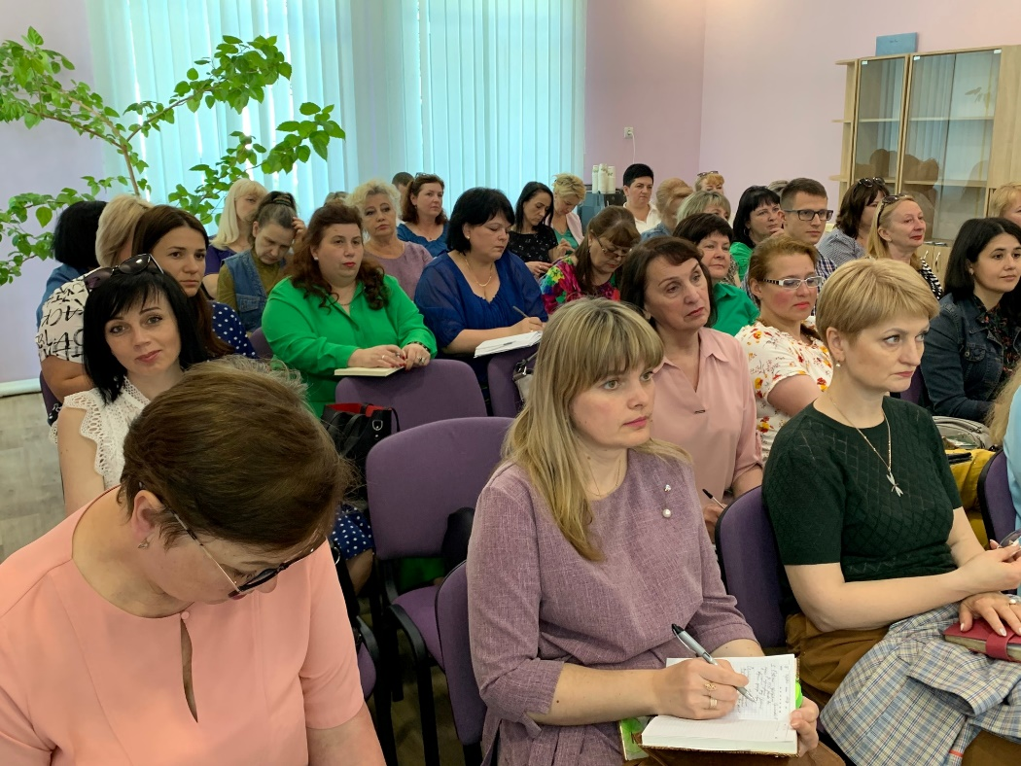
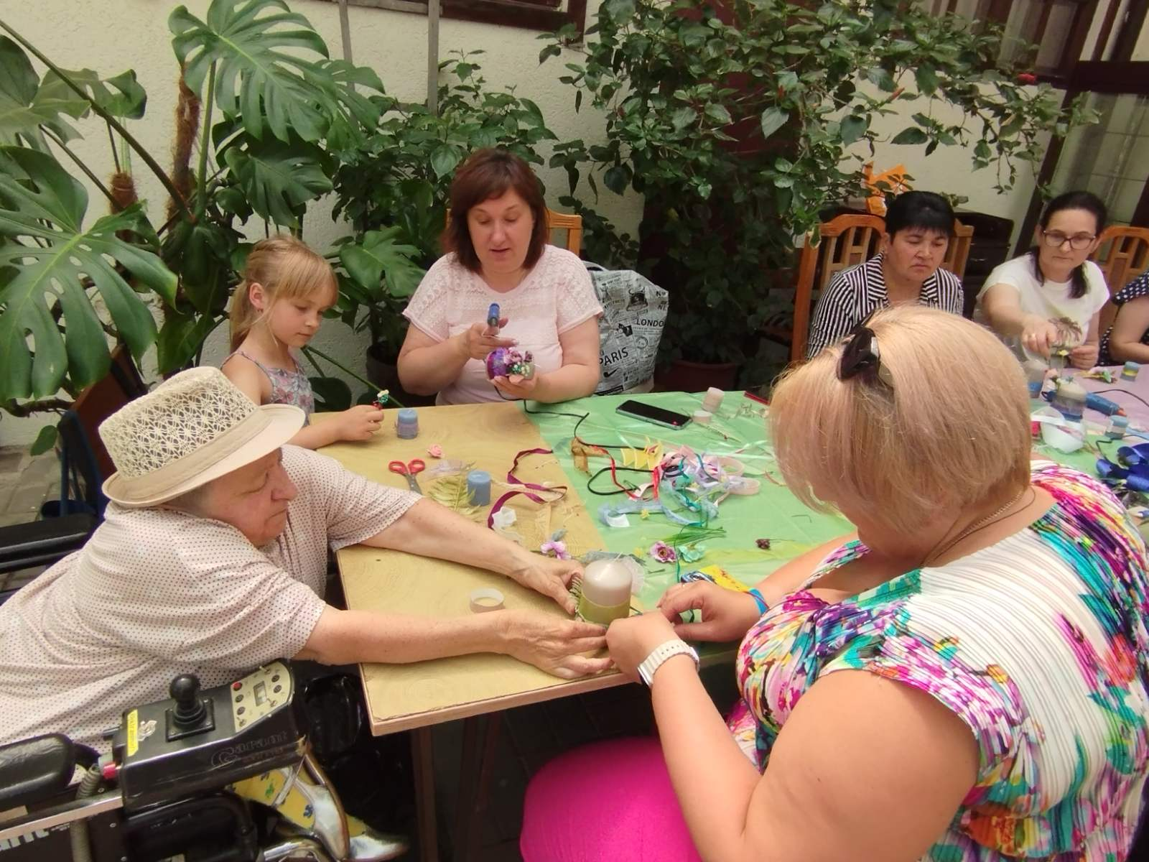
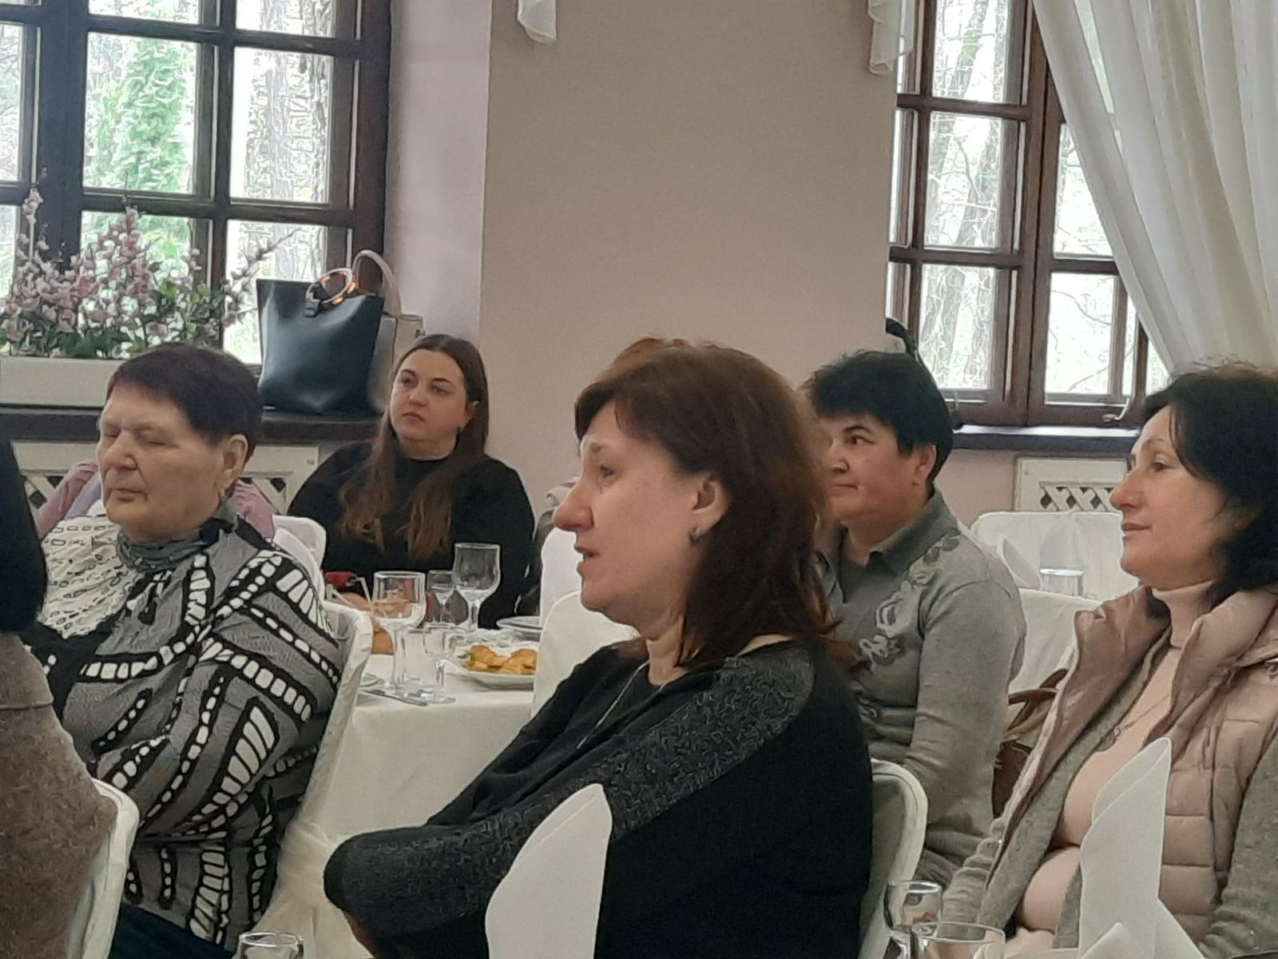

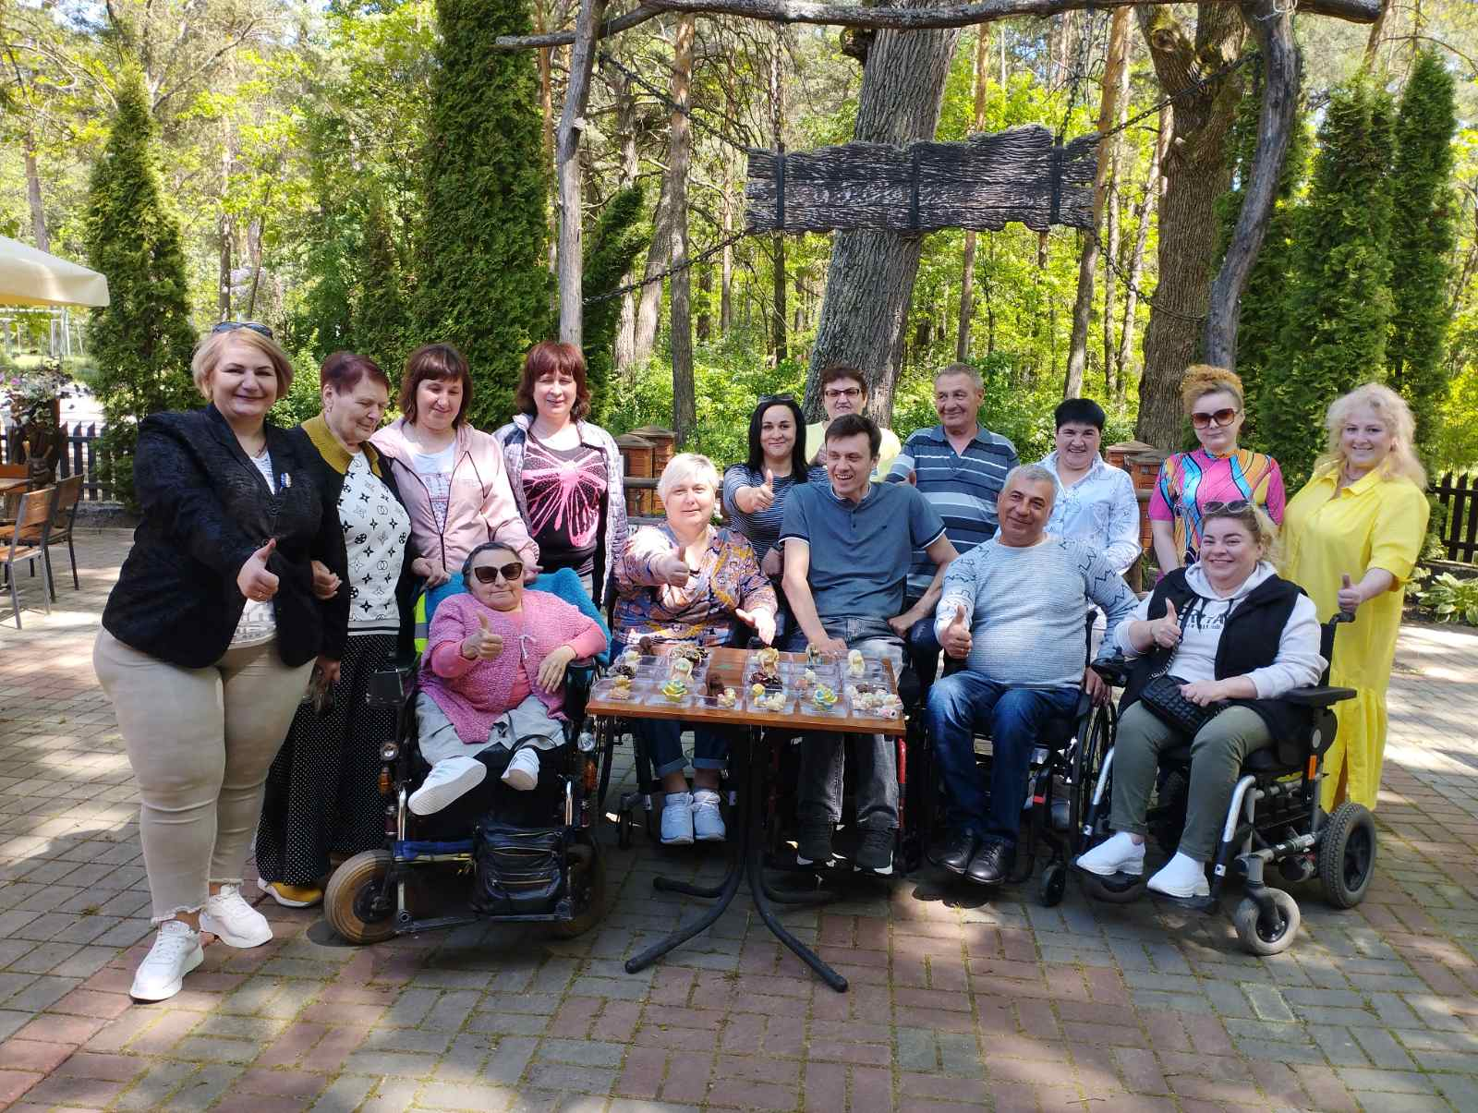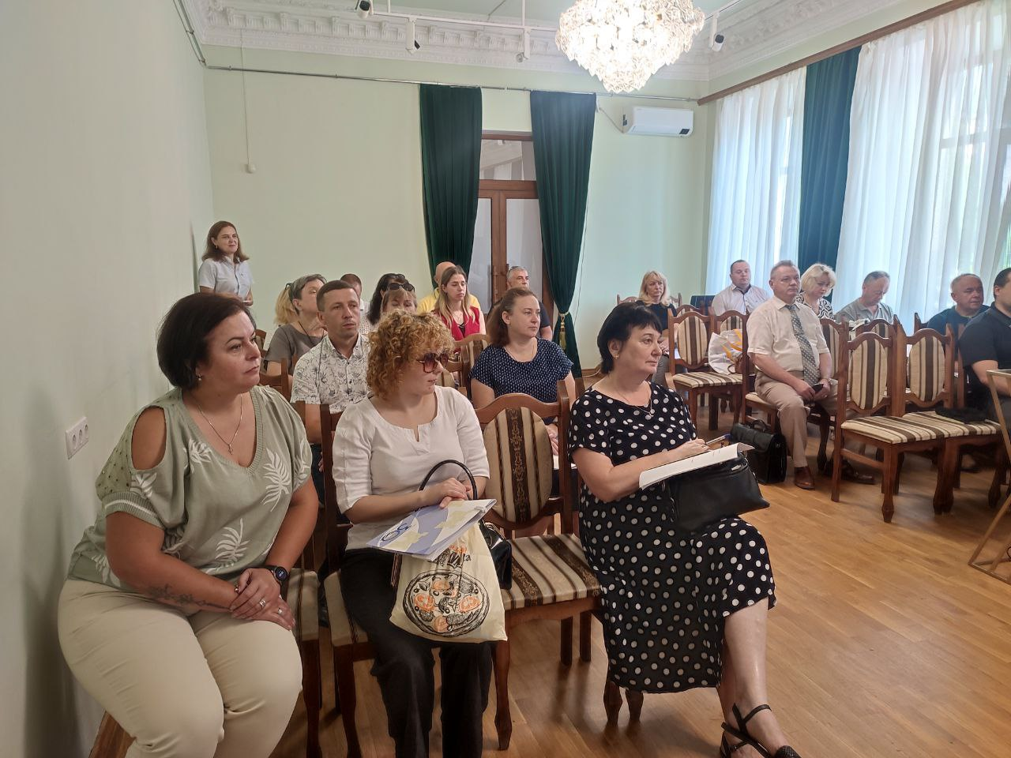

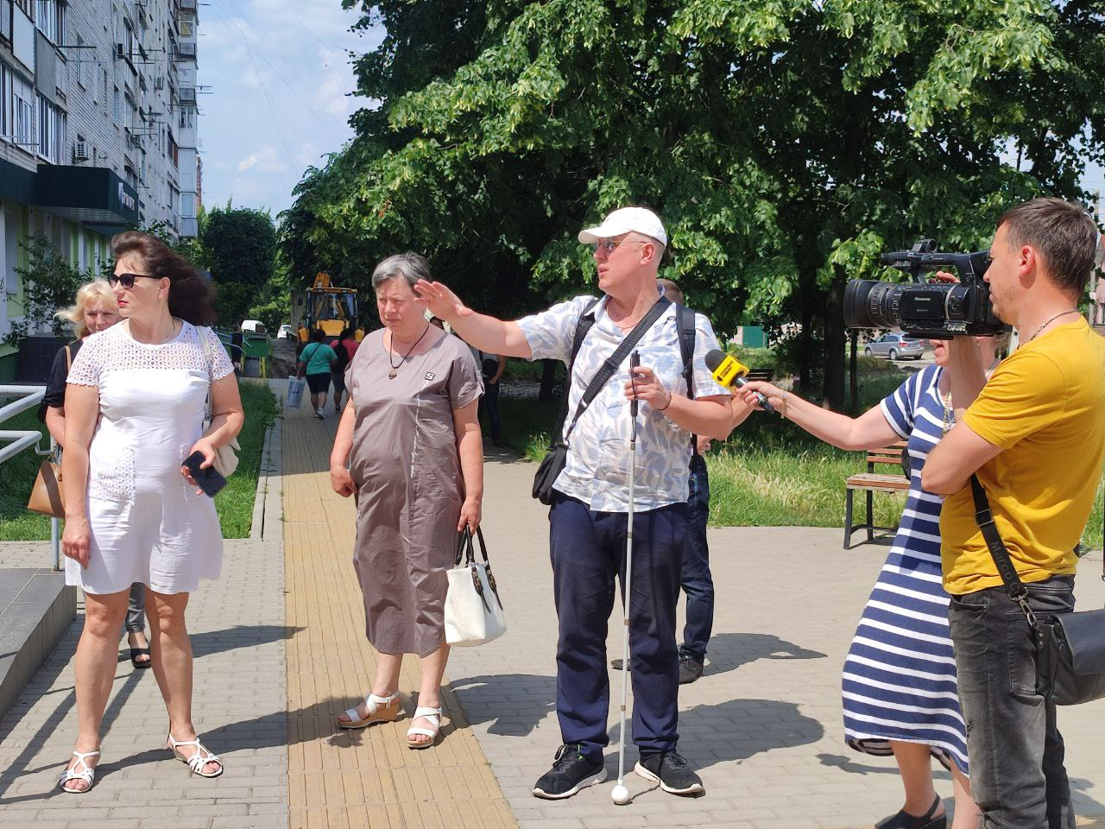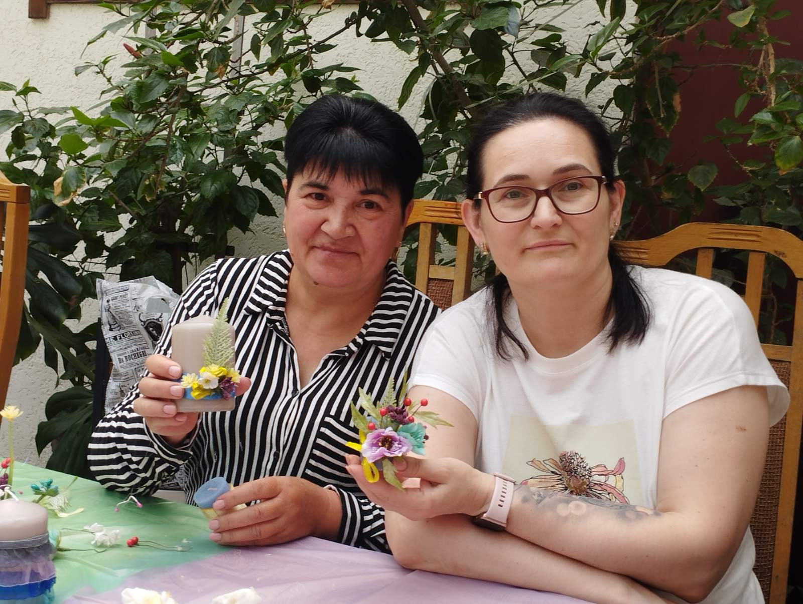

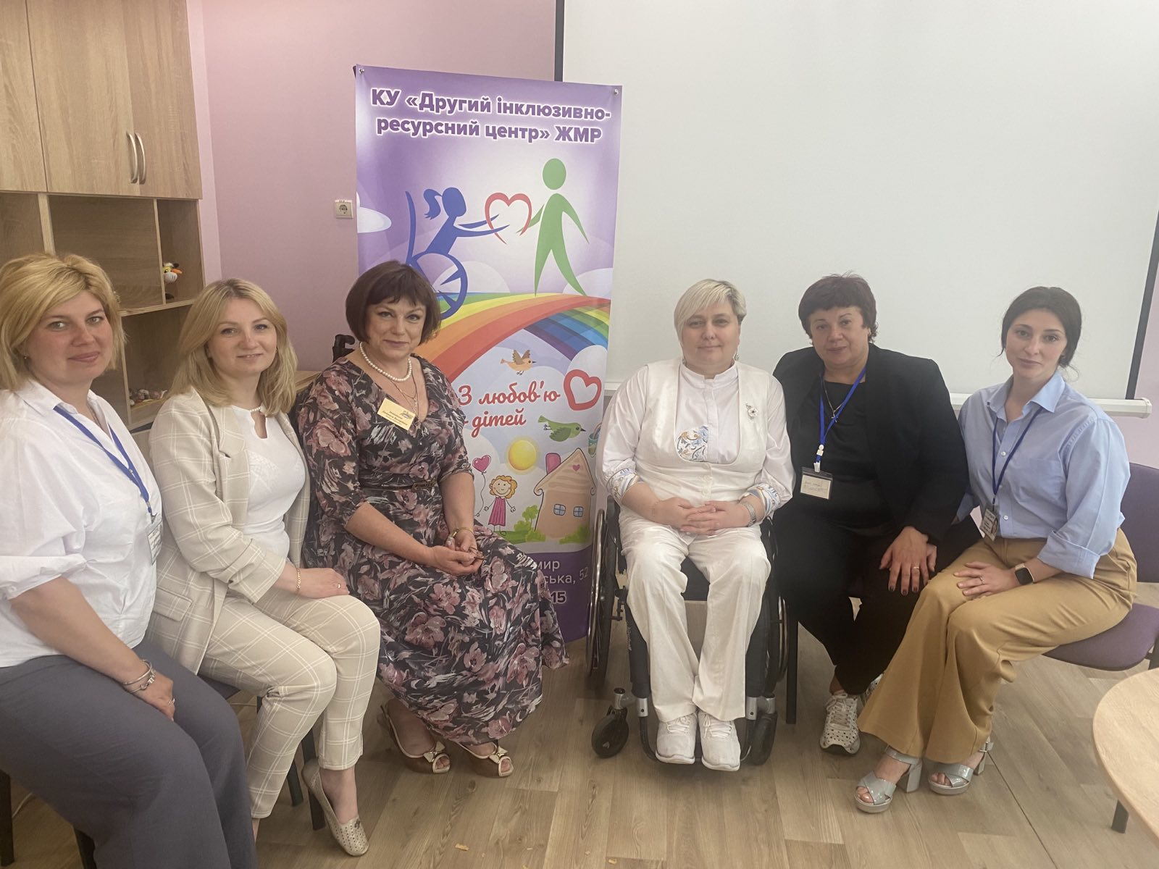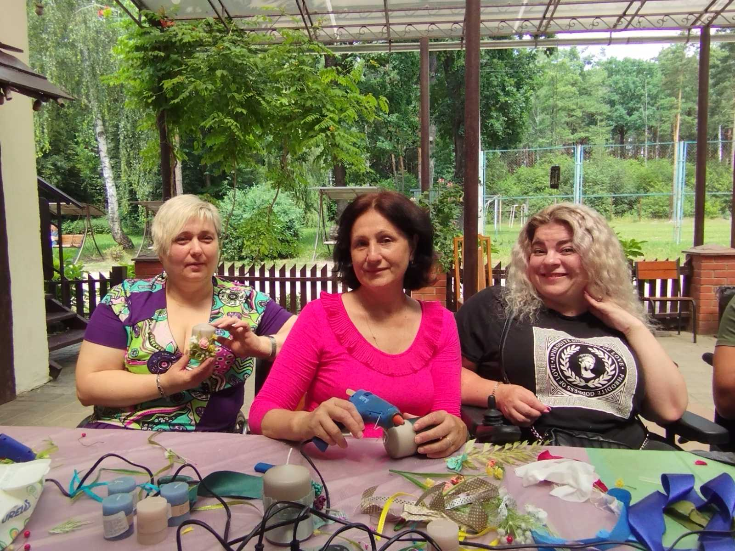

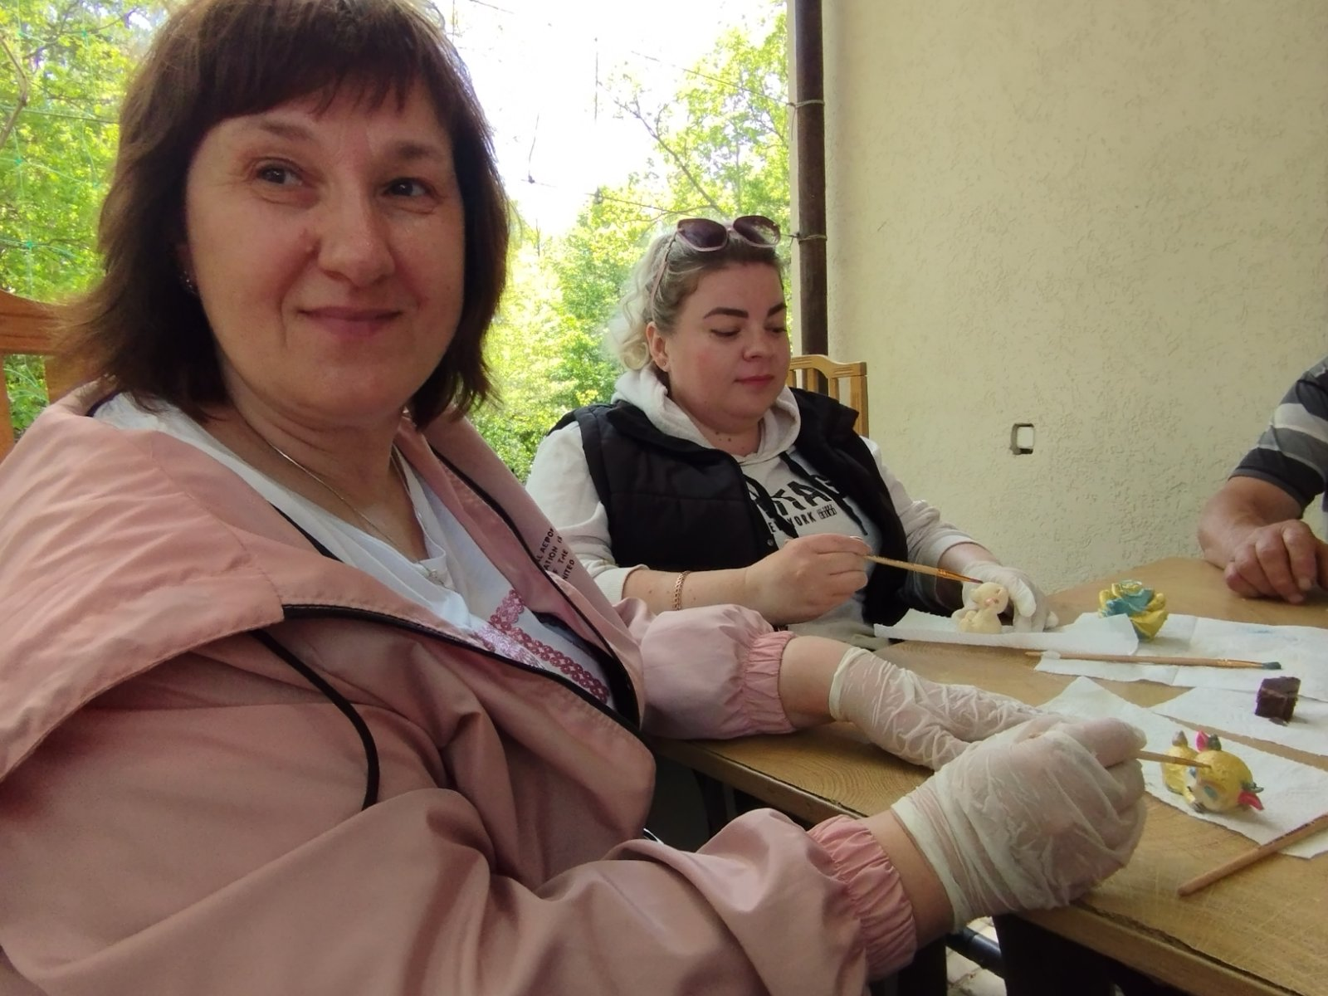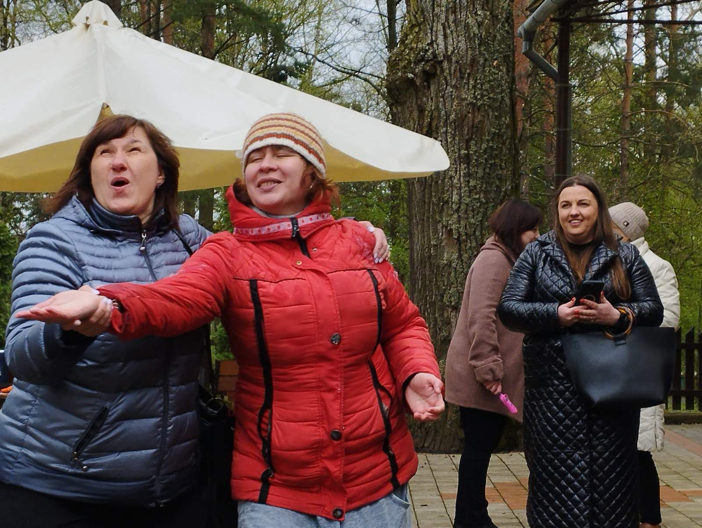

ГОзІ – громадські організації осіб з інвалідністю

